Nom : _______________________________
Compétence 2 : 3 %
/9
Groupe_____
Une ville mathématique!

- Ouvrir un nouveau document Geogebra et l’enregistrer dans le dossier « Exercices ».

Mathématico est une ville mathématique! Le maire Parallèle veut faire construire le plan de sa ville. Voici plusieurs informations qui te permettront de construire le plan de la ville dans Geogebra.

Informations importantes sur la ville :
- La rue $\overline{AB}$ est la rue la plus au sud de la ville.
- La rue $\overline{DE}$ est la rue la plus au nord de la ville.
- Le point le plus à l’ouest de la ville est le point D.

- La rue $\overline{AB}$ mesure 5 cm.
- La rue $\overline{BC}$ mesure le double de $\overline{AB}$ et est perpendiculaire à $\overline{AB}$.
- La rue $\overline{DE}$ est parallèle à la rue $\overline{AB}$ et mesure 12 cm. La rue $\overline{DE}$ est coupée par le point C au milieu de la rue.
- La rue $\overline{EF}$ est perpendiculaire à $\overline{DE}$ et mesure la moitié de $\overline{DE}$.
- La rue $\overline{FG}$ mesure 7 cm et fait un angle de 60° dans le sens horaire avec la rue $\overline{EF}$.
- La rue $\overline{GH}$ est perpendiculaire à la rue $\overline{FG}$ et mesure 2 cm.
- La rue $\overline{BH}$ ne croise aucune autre rue.
- La rue $\overline{AE}$ croise une autre rue au point I.

Une fois ton plan terminé, tu peux modifier les couleurs pour rendre le tout plus joli.

- Remets ton travail sur « Remise de travaux ».

Grille d’évaluation :
La rue $\overline{AB}$ est la rue la plus au sud de la ville. | 1 point
La rue $\overline{DE}$ est la rue la plus au nord de la ville. | 1 point
Le point le plus à l’ouest de la ville est le point D. | 1 point
Lorsque le point A et le point B bouge, tous les segments perpendiculaires restent perpendiculaires. | 1 point
Les mesures des rues sont respectées. | 1 point
Le point C est au milieu de la rue DE. | 1 point
Les mesures des angles droits et de l’angle de 60° sont affichées. | 1 point
La rue $\overline{BH}$ ne croise aucune autre rue. | 1 point
La rue $\overline{AE}$ croise une autre rue au point I. | 1 point
COMMENT TRACER DES SEGMENTS DE MESURE DONNÉE PERPENDICULAIRE À UN SEGMENT DÉJÀ TRACÉ?

Voici comment tracer un segment mesurant 2 cm perpendiculaire à un segment de 5 cm.

- Tracer un segment de longueur donnée de 5 cm. | 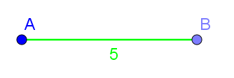
- Tracer une droite perpendiculaire au premier segment. | 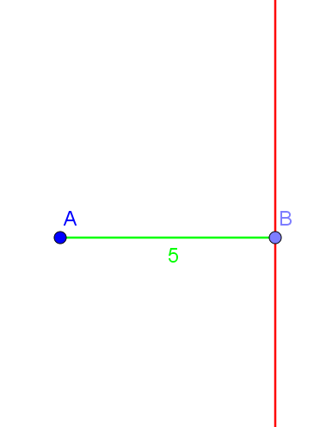
- Tracer un cercle (Cercle centre-rayon) ayant un rayon de la longueur du segment voulant être tracé. | 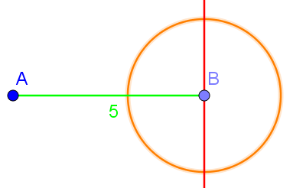
- Les points d’intersection (C et D) de la droite perpendiculaire et du cercle sont à une distance de 2 cm du centre du cercle. | 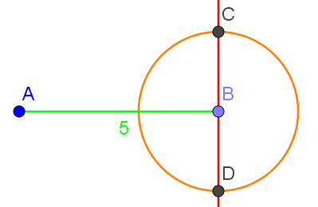
- Choisir si on veut tracer le segment de 2 cm en haut ou en bas du point B. Tracer le segment. | 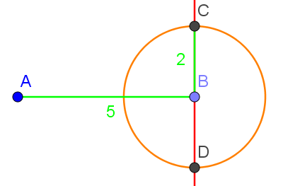
- Masquer la droite perpendiculaire et le cercle afin de seulement voir les deux segments. | 